**MESLEK YÜKSEKOKULUMUZ İDARİ PERSONELİNE UYGULANAN MEMNUNİYET ANKETİ SONUÇLARI**

**Tanımlayıcı İstatistikler**

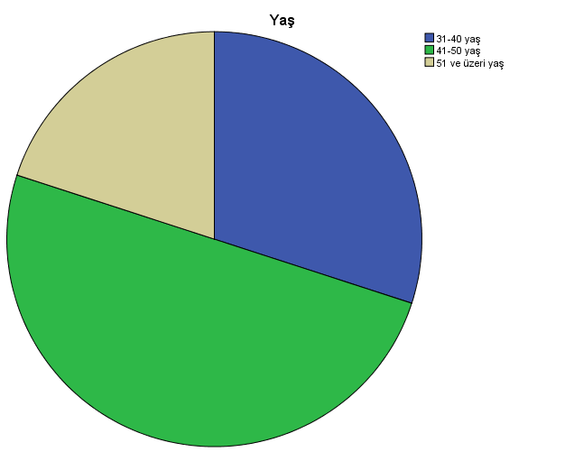

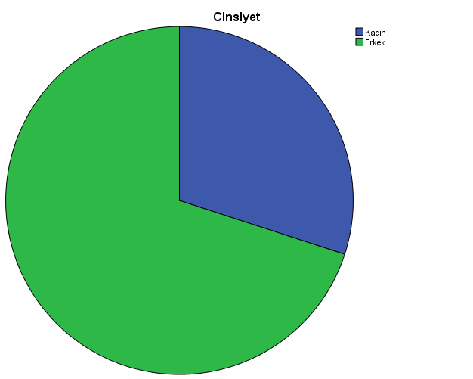

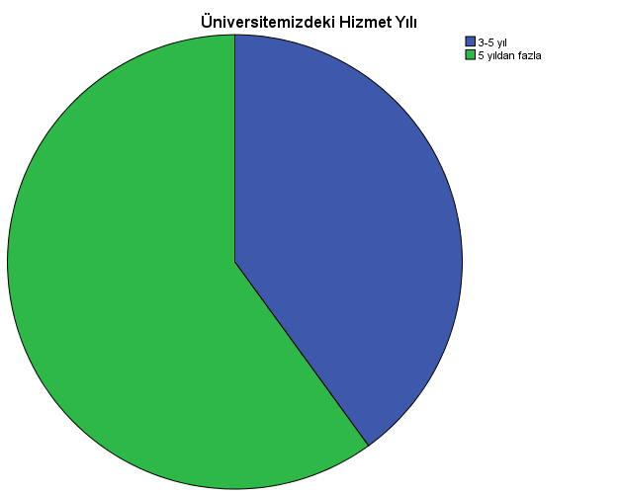

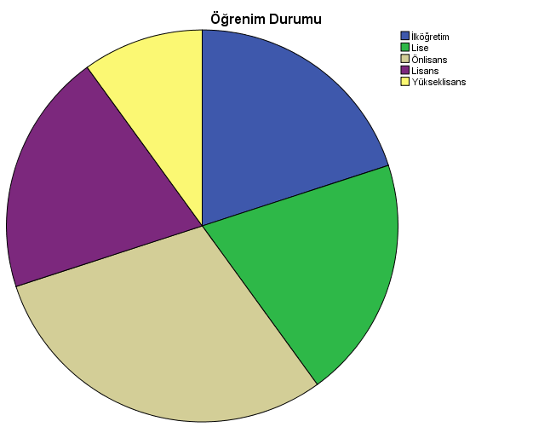

**Meslek Yüksek Okulumuz, idari personelinin memnuniyet anketine vermiş oldukları cevapların Toplam Puan ve Alt Boyutlar açısından ortalamaları aşağıdaki tabloda gösterilmiştir.**

|  |  |  |  |  |  |
| --- | --- | --- | --- | --- | --- |
|  | | | | | |
| **BOYUTLAR** | **N** | **Minimum** | **Maximum** | **Ortalama** | **Standart Sapma** |
| **Fiziki, Teknik ve Sosyokültürel Ortam** | 10 | 2,90 | 4,20 | 3,6100 | ,39285 |
| **Yönetim ve Liderlik** | 10 | 2,94 | 4,88 | 3,6059 | ,64082 |
| **Kurum Kültürü ve İklimi** | 10 | 3,24 | 4,18 | 3,6412 | ,37146 |
| **Toplam Puan** | 10 | 3,20 | 4,45 | 3,6612 | ,43198 |

Tablo incelendiğinde Meslek Yüksekokulumuz idari personelinin üniversitemizden Genel Memnuniyetlerinin (=3,66) **“ Memnunum”** düzeyinde olduğu görülmektedir.

İdari personelimizin üniversitemizden memnuniyetlerinin, Fiziki, Teknik ve Sosyo-kültürel Ortam boyutunda (=3,61); Yönetim ve Liderlikboyutunda (=3,60) ve Kurum Kültürü ve İklimi boyutunda (=3,64) **“Memnunum”** düzeyinde olduğu görülmektedir.

Son olarak idari personelimize aşağıdaki sorular yöneltilmiş ve verilen cevaplar tablo halinde sunulmuştur.

|  |  |  |  |  |  |
| --- | --- | --- | --- | --- | --- |
|  | | | | | |
|  | **N** | **Minimum** | **Maximum** | **Ortalama** | **Standart Sapma** |
| Üniversitemiz ile ilgili genel memnuniyet düzeyiniz nedir? | 10 | 3,00 | 5,00 | 3,8000 | ,63246 |
| Üniversitemizin beklentilerinizi karşılama düzeyi nedir? | 10 | 2,00 | 4,00 | 3,2000 | ,78881 |
| Çalışma hayatınızı devam ettirmek için üniversitemizi tekrar tercih eder miydiniz? | 10 | 2,00 | 4,00 | 3,4000 | ,69921 |
| Kendinizi üniversitemizin bir parçası olarak görüyor musunuz? | 10 | 3,00 | 4,00 | 3,7000 | ,48305 |
| Üniversitemizi başka personele tavsiye eder misiniz? | 10 | 3,00 | 4,00 | 3,7000 | ,48305 |

1. *Üniversitemiz ile ilgili genel memnuniyet düzeyiniz nedir?* Sorusu sorulmuş. İdari personelimizin, üniversitemizden genel memnuniyetlerinin (=3,80) **“Yüksek”** düzeyde olduğu sonucuna ulaşılmıştır.
2. *Üniversitemizin beklentilerinizi karşılama düzeyi nedir?* Sorusu sorulmuş. İdari personellerimiz, üniversitemizin onların beklentilerini (=3,20) **“Kısmen”** düzeyde karşıladığını ifade etmişlerdir.
3. *Çalışma hayatınızı devam ettirmek için üniversitemizi tekrar tercih eder miydiniz?* Sorusu sorulmuş. İdari personellerimiz bu soruya (=3,40) **“Kısmen”** düzeyinde görüş bildirmişlerdir.
4. *Kendinizi üniversitemizin bir parçası olarak görüyor musunuz?* Sorusu sorulmuş. İdari personellerimiz bu soruya (=3,70) **“Görüyorum”** düzeyinde görüş bildirmişlerdir.
5. Üniversitemizi başka personele tavsiye eder misiniz? Sorusu sorulmuş. İdari personellerimiz bu soruya (=3,70) **“Tavsiye Ederim”** şeklinde yanıt vermişlerdir.